Данные по добыче нефти за 2016 год млн тонн/год в %

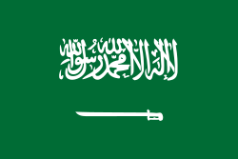[Саудовская Аравия](https://ru.wikipedia.org/wiki/%D0%A1%D0%B0%D1%83%D0%B4%D0%BE%D0%B2%D1%81%D0%BA%D0%B0%D1%8F_%D0%90%D1%80%D0%B0%D0%B2%D0%B8%D1%8F) 586

[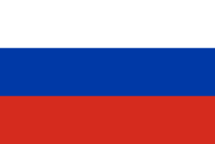](https://ru.wikipedia.org/wiki/%D0%A0%D0%BE%D1%81%D1%81%D0%B8%D1%8F) [Россия](https://ru.wikipedia.org/wiki/%D0%A0%D0%BE%D1%81%D1%81%D0%B8%D1%8F) 554

[](https://ru.wikipedia.org/wiki/%D0%A1%D0%BE%D0%B5%D0%B4%D0%B8%D0%BD%D1%91%D0%BD%D0%BD%D1%8B%D0%B5_%D0%A8%D1%82%D0%B0%D1%82%D1%8B_%D0%90%D0%BC%D0%B5%D1%80%D0%B8%D0%BA%D0%B8) [США](https://ru.wikipedia.org/wiki/%D0%A1%D0%BE%D0%B5%D0%B4%D0%B8%D0%BD%D1%91%D0%BD%D0%BD%D1%8B%D0%B5_%D0%A8%D1%82%D0%B0%D1%82%D1%8B_%D0%90%D0%BC%D0%B5%D1%80%D0%B8%D0%BA%D0%B8) 543

[Ирак](https://ru.wikipedia.org/wiki/%D0%98%D1%80%D0%B0%D0%BA) 219

Данные по добыче железной руды

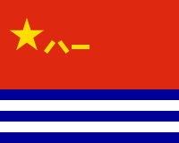 КНР900

Австралия420

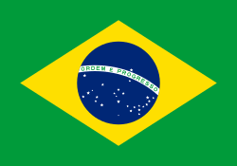Бразилия370

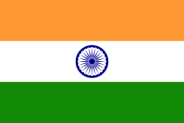Индия 260

 Россия 100